翁源县岭南纸业有限公司“7·10”一般
机械伤害事故调查报告

翁源县事故调查组
2025年9月3日

目录
一、事故基本情况 1
（一）相关单位的基本情况 1
（二）相关人员情况 3
（三）事故发生经过 3
（四）事故现场情况 4
（五）事故人员伤亡情况和直接经济损失 4
二、事故应急处置及评估情况 5
（一）信息接报及响应情况 5
（二）事故现场应急处置情况 5
（三） 医疗救治和善后情况 5
（四）事故应急处置评估 6
三、事故原因分析 6
（一）直接原因 6
（二）间接原因 6
（三）事故相关检验检测及鉴定情况 7
四、责任单位情况 7
（一）企业履职情况 7
（二）监管部门履职情况 8
五、对有关责任人员和责任单位的处理建议 8
（一）相关责任人员 9
（二）对事故责任单位的处理建议 10
六、事故主要教训 10
七、事故整改和防范措施 11
（一）翁源县岭南纸业有限公司 11
（二）翁城镇人民政府 11
（三）翁源县应急管理局 12
附图 13

2025年7月10日，翁源县翁城镇的翁源县岭南纸业有限公司厂区内发生一起机械伤害事故，造成1人死亡，直接经济损失约80万元。
事故发生后，根据《中华人民共和国安全生产法》《生产安全事故报告和调查处理条例》（国务院493号令）和原国家安监总局办公厅《关于印发〈生产安全事故应急处置评估暂行办法〉的通知》（安监总厅应急〔2014〕95号）的规定，翁源县人民政府批准成立了由副县长、翁源经济开发区工委书记李文华任组长，县政府办、县公安局、县应急管理局、县总工会等部门人员组成的翁源县岭南纸业有限公司“7·10”伤亡事故调查组（以下简称调查组），开展事故调查工作。
事故调查组按照“四不放过”的原则，通过现场勘验、询问调查取证、综合分析等，查明了事故发生的经过、原因、应急处置、人员伤亡、直接经济损失情况，认定了事故性质和责任，提出了对有关责任人员和单位的处理建议以及事故防范整改措施。
经调查认定，翁源县岭南纸业有限公司“7·10”死亡事故是一起因工人安全意识淡薄，企业安全生产主体责任落实不到位，对承包者做好安全管理工作督促不力，而引发的一起一般生产安全责任事故。
一、事故基本情况
（一）相关单位的基本情况
1.厂房出租方
翁源县岭南纸业有限公司，成立于2005年02月25日，统一社会信用代码：91440229771874XXXX，法定代表人：黎X航，类型：有限责任公司（自然人投资或控股），注册资本：人民币伍拾万元，住所：翁源县翁城镇农场，经营范围：生产、销售：包装纸、文化用纸、蜡纸等纸品，年销售额2000万元，固定资产6500万元，占地面积50000㎡，主要工艺流程：废纸-碎浆-洗涤-筛选-成浆-抄纸-复卷-包装-成品，主要生产设备设施：纸浆系统、锅炉、废水处理系统等，主要原材料为废纸，辅助材料有煤、滑石粉、片碱、助留剂、离缸剂等，现有员工70人。2025年1月，翁源县岭南纸业有限公司任命杨X为厂长，全面负责翁源县岭南纸业有限公司工作；王X为安全生产管理员，负责日常安全生产管理。
2.承租方
赵X平，男，汉族，身份证号码：43262419660916XXXX。2024年6月23日，翁源县岭南纸业有限公司与赵X平个人签订了《租赁合同》，赵X平（乙方）向岭南纸业（甲方）租用3600#车间（2号车间）2台纸机及制浆设备，生产本色或黄色纸拜神纸张，租赁期限为5年，合同内容写明：乙方独立自主经营管理，生产销售，一切费用与甲方无关。
2025年6月，赵X平聘请15名工人进行加工生产。其中工人余X贵（死者）于2025年6月入厂工作，平时在车间打杂，事发当天余X贵与雷X军负责将回收的废纸送入碎浆机打成纸浆。
（二）相关人员情况
1.余X贵（死者），男，侗族，1963年12月15日出生，身份证号码：43302919631215XXXX，住址：湖南省会同县漠滨侗族苗族乡XX村XX组XX号。岭南纸业有限公司2号车间工人。
2.雷X军，男，汉族，身份证号码：43282619621006XXXX。岭南纸业有限公司2号车间工人，持装载机操作证。
3.黎X航，男，汉族，身份证号码：44011219970505XXXX。岭南纸业有限公司法定代表人、实际控制人。
4.杨X，男，汉族，身份证号码：44178119781201XXXX。岭南纸业有限公司厂长、主要负责人。
5.王X，男，汉族，身份证号码：61011319930417XXXX。岭南纸业有限公司安全管理员。
6.胡X，男，汉族，身份证号码：43052519900206XXXX。岭南纸业有限公司2号车间人员，赵X平的儿子。
（三）事故发生经过
根据调查，7月10日11时，2号车间的雷X军与余X贵按照日常操作，将回收的废纸送入碎浆机制当天的第三池纸浆，11时26分，余X贵走在正在高速运转的碎浆机周围，将附近散落的废纸不断抱起扔入搅拌池，27分，雷X军把装满废纸的铲车开到碎浆机旁边停下，下车去检查缸内的水是否足够，28分，雷X军看见铲车的废纸里有一条绑废纸的长绳子（疑似麻绳）掉在地上，怕绳子影响碎浆机，就牵起绳子拉到了铲车左边，余X贵此时在铲车左边，就顺手就拉起绳子，并卷了几圈抓在手上，雷X军回到铲车开始将废纸往碎浆机池里倒，29分，此时余X贵仍站在铲车和碎浆机旁边，用手把废纸从铲车斗夹往碎浆机里推，29分04秒，余X贵以较快的速度掉入正在高速运转的碎浆机搅拌池里，搅拌池内纸浆及碎纸较多，余X贵瞬间被淹没不见人影。
（四）事故现场情况
1.事发的翁源县岭南纸业有限公司2号车间位于厂区中心，铁皮顶棚结构厂房，面积约1200平方米，车间靠外侧两边堆放大量废纸等造纸原料，车间靠内侧安放两台碎浆机。
2.事发的造纸碎浆机位于车间右边，碎浆机右上方铁皮墙装有监控摄像头，碎浆机搅拌池是金属圆形缸式结构，搅拌池直径2米、深度2.4米，搅拌池高于地面部分0.82米，通过功率90KW、转速985的三相异步电动机带动搅拌池中间螺旋状转轴实现搅拌功能，螺旋状转轴下方带有切割刀刃。
3.导致余X贵被带入池的长绳由于已经倒入碎浆机搅拌池打碎，现场无法找到，根据监控视频和询问推断，绳子长度至少5米以上。
4.2号车间未见生产管理制度上墙，无安全警示相关标识，两台碎浆机周围无物理隔离及防护装置，未见机器操作规程。
（五）事故人员伤亡情况和直接经济损失
翁源县岭南纸业有限公司“7·10”一般机械伤害事故，造成1人死亡，根据《企业职工伤亡事故经济损失统计标准》（GB6721－86）等规定及实际情况，直接经济损失约80万元。
二、事故应急处置及评估情况
（一）信息接报及响应情况
7月10日11时30分，雷X军下了铲车寻找余X贵时遇到胡X，胡X用手机翻看视频监控，发现余X贵已经掉进碎浆机，就喊人下池找到余X贵的身体并拉出来，此时余X贵后脑和左腿等多处损伤，已无任何反应。11时44分，胡X拨打120电话，12时03分，120人员到达事故现场确认余X贵已无生命体征。12时06分，胡X拨打110电话，12时28分，翁源县公安局翁城派出所人员到达现场处置。
13时40分，翁城镇人民政府接到翁城派出所电话报告，14时10分，翁城镇人民政府将情况报告给翁源县应急管理局。15时12分，翁源县应急管理局向韶关市应急管理局电话报告事故发生情况。16时11分，翁源县应急管理局向韶关市应急管理局书面报送了此事故专报。
（二）事故现场应急处置情况
翁源县应急管理局、翁源县公安局、翁城镇政府等部门接报后，迅速赶赴现场进行应急处置，立即封锁、保护事故现场，并对翁源县岭南纸业有限公司下达了现场处理措施决定书，责令其停产停业。
- 医疗救治和善后情况
发现余X贵后，胡X第一时间拨打了120急救电话，余X贵经120人员到场抢救无效宣告死亡。翁城镇政府全力做好善后工作，召集赵X平与死者家属在镇政府进行协商，镇长等主要领导参与调处，余X贵家属与车间承租方赵X平达成一致并于7月11日签订调解协议，死者家属情绪稳定，赔付已完成，未造成社会不良影响。
（四）事故应急处置评估
事故发生后，岭南纸业车间人员能够及时拨打120急救及110报警电话。接报后，翁源县第二人民医院、翁源县公安局翁城派出所、翁源县应急管理局、翁城镇政府等先后到达现场并采取了应急处置措施，响应程序正确，处置措施得当，过程中未发生次生伤害，整个事故应急处置及时合理。
三、事故原因分析
（一）直接原因
1.人的不安全行为
死者余X贵安全意识淡薄，未佩戴、使用任何劳护用品，靠近高速运转的碎浆机作业，手持捆绑废纸的绳子并卷绕，被倒入的废纸及绳子另一端瞬间带入碎浆机池中，身体受到切割损伤，沉在粘稠的纸浆中窒息死亡。
2.物的不安全状态
翁源县岭南纸业有限公司2号车间的两台碎浆机无防护罩、栏杆等隔离措施，未见机器操作规程。
（二）间接原因
翁源县岭南纸业有限公司安全生产主体责任落实不到位，将2号车间及机器设备租给未取得有关营业执照的赵X平独立自主经营管理，对承租方做好安全管理工作督促不力，2号车间管理制度不全，作业工人安全教育不到位，未佩戴、使用任何劳护用品，碎浆机周围无安全警示标识和相应隔离，安全操作规程缺失。
（三）事故相关检验检测及鉴定情况
余X贵被卷入碎浆机的情况发生得比较突然，过程有现场监控视频证实。翁源县公安机关到场开展了取证侦查工作，排除他杀可能。翁源县第二人民医院提供的死亡医学证明书记录，余X贵死亡原因是窒息，吸入异物。
调查认为，碎浆机旁的余X贵捡起捆绑废纸的绳子并卷绕在手上，当铲车上的废纸及绳子另一端倒入碎浆机搅拌池后，巨大的牵引力通过绳子将余X贵瞬间带入正在高速运转的搅拌池中，导致其身体多处损伤，沉在粘稠的纸浆中窒息死亡。
四、责任单位情况
（一）企业履职情况
翁源县岭南纸业有限公司建立了安全管理机制，明确了公司的安全生产管理架构，有关负责人、安全管理人员持有安全机构考试合格证书，有日常安全生产会议和隐患排查治理记录表等，其他车间有安全警示标识和操作规程。但该公司将2号车间外租给不具有经营资质的人员，未明确安全生产管理职责，对2号车间6月正式生产后安全管理制度、安全警示标识和操作规程缺失的问题，未及时督促整改，存在主体责任落实不到位的问题。
（二）监管部门履职情况
1.翁城镇人民政府
翁城镇人民政府在节假日及重要时段有开展全镇安全生产工作部署和领导带队检查，制定了翁城镇2025年度安全生产监督检查计划安排表，按计划应于上半年2月、5月对岭南纸业开展检查，镇政府3月19日、4月2日、4月25日开展了对岭南纸业的检查及复查，并填写了安全生产检查表，查出了厂区停放电动车、部分消火栓无水、仓库无灭火器应急灯、动火作业未审批等问题，并完成相应问题整改，上半年累计督查检查企业单位154家次，发现隐患数149条，已整改148条，限期整改1条，属地日常检查基本到位。
2.翁源县应急管理局
翁源县应急管理局年初制定了《翁源县应急管理局2025年度安全生产监督检查计划》并报县政府批准，计划安排表中的轻工企业类包含翁源县岭南纸业有限公司，执法工作日为3日（天），监管等级为一般。5月15日检查翁源县岭南纸业有限公司，发现有限空间安全告知牌缺失、配电室铁门破旧需更换等5项问题，6月17日复查已完成整改。截止7月22日，共检查工贸企业60家（次）制作现场检查记录33份、下达责令整改书30份、发现问题隐患120项， 立案查处违法行为4起，罚款22.2189万元，行业监管责任得到落实。
五、对有关责任人员和责任单位的处理建议
（一）相关责任人员
1.死者余X贵安全意识淡薄，靠近碎浆机作业，手持捆绑废纸的绳子并卷绕，被倒入废纸及绳子另一端瞬间带入高速运转的碎浆机池中，导致其身体损伤沉入纸浆中窒息死亡，对事故负有责任。鉴于其在事故中死亡，建议不予追究责任。
2.黎X航，翁源县岭南纸业有限公司法定代表人、实际控制人，安全生产主体责任落实不到位，2号车间及设备等承包给不具有经营资质的个人，对承租方做好安全管理工作督促不力，2号车间未健全安全管理制度，安全警示标识和操作规程缺失，其行为违反了《中华人民共和国安全生产法》第二十一条第（一）（二）项的规定，对事故负有责任。建议翁源县应急管理局依据《中华人民共和国安全生产法》第九十五条第（一）项的规定，对黎X航作出相应的行政处罚。
3.杨X，翁源县岭南纸业有限公司厂长、主要负责人，安全生产主体责任落实不到位，2号车间风险管控制度、警示标识和操作规程缺失，未及时督促消除安全事故隐患，其行为违反了《中华人民共和国安全生产法》第二十一条第（二）（五）项的规定，对事故负有责任。建议翁源县应急管理局依据《中华人民共和国安全生产法》第九十五条第（一）项的规定，对杨X作出相应的行政处罚。
4.赵X平，翁源县岭南纸业有限公司2号车间负责人、承租方，安全管理不到位，工人未经安全教育培训上岗，车间改造生产后隐患排查治理、警示标识和操作规程仍然缺失，未及时消除安全事故隐患，其行为违反了《中华人民共和国安全生产法》第二十一条第（三）（五）项的规定，对事故负有责任。建议翁源县应急管理局依据《中华人民共和国安全生产法》第九十五条第（一）项的规定，对赵X平作出相应的行政处罚。同时，建议将赵X平的无照经营违法行为移交翁源县市场监督管理局另行查处。
（二）对事故责任单位的处理建议
1.翁源县岭南纸业有限公司，企业安全主体责任落实不到位，将2号车间及设备等租给不具有经营资质的个人，对2号车间安全管理制度、安全警示标识和操作规程缺失的问题，未及时督促整改，违反了《中华人民共和国安全生产法》第四十九条第一款、第二款的规定，对事故负有责任。建议翁源县应急管理局依据《中华人民共和国安全生产法》第一百一十四条第一款第（一）项的规定，对翁源县岭南纸业有限公司作出相应的行政处罚。
2.翁城镇人民政府对岭南纸业的属地检查基本到位，但对该企业的检查不够细致，未按检查计划开展检查。责成翁城镇人民政府向县安委办作出书面检查。
六、事故主要教训
一是生产经营单位存在场地转租或承租的，应核查承租方是否具有生产经营资质，签订安全管理协议或合同中约定安全职责，弥补安全生产管理存在的漏洞；二是生产经营者一定要落实安全主体责任，提供具有安全保障的生产环境，杂工临时工等也要开展安全教育培训，提高安全防范意识，杜绝危险作业行为。
七、事故整改和防范措施
（一）翁源县岭南纸业有限公司
一是立即停止将厂房及设备外租给不具经营资质人员的行为，要对全厂范围的安全进行统一协调、管理。二是强化安全生产主体责任意识，加强工人岗位安全教育培训，开展事故警示教育，做好隐患排查治理，增强安全意识和隐患识别能力，避免因人员安全意识差，导致类似事故再次发生。三是进一步健全安全生产管理制度，真正落实风险分级管控制度，完善生产车间安全警示标识、防护设施、安全操作规范。
（二）翁城镇人民政府
一是组织全镇干部职工召开安全事故通报工作会议，深入开展“人人讲安全，个个会应急——查找身边安全隐患”安全知识宣传，提升广大干部群众安全意识和自防自救能力。二是属地镇政府应结合安全生产治本攻坚三年行动工作，对属地生产经营单位开展全面排查，关注场地外租及承租单位的安全监管情况，督促经营者落实主体责任，完善设施安全防护和提高全员安全防范水平。
（三）翁源县应急管理局
一是组织行业企业主要负责人及安全管理人员开展“7·10”事故警示教育现场会，加强对工贸企业的安全生产培训教育。二是结合安全生产治本攻坚三年行动工作，针对性加强安全执法检查，开展隐患排查治理工作，切实督促企业落实风险分级管控、隐患排查治理双重预防机制。

（附图）

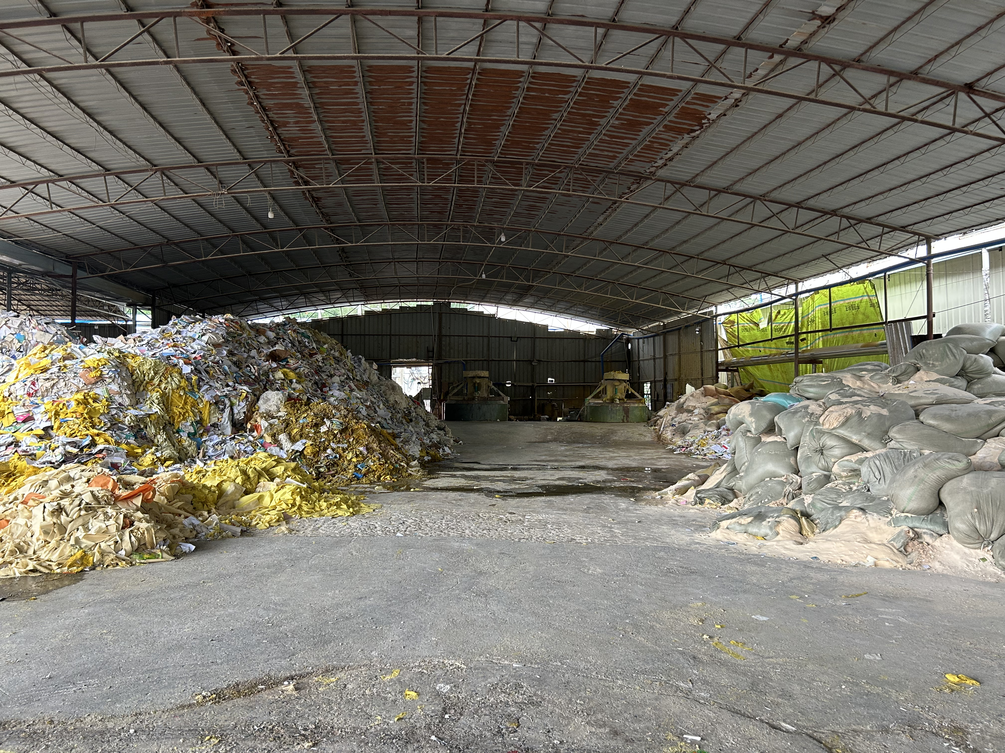
事发的2号车间概貌
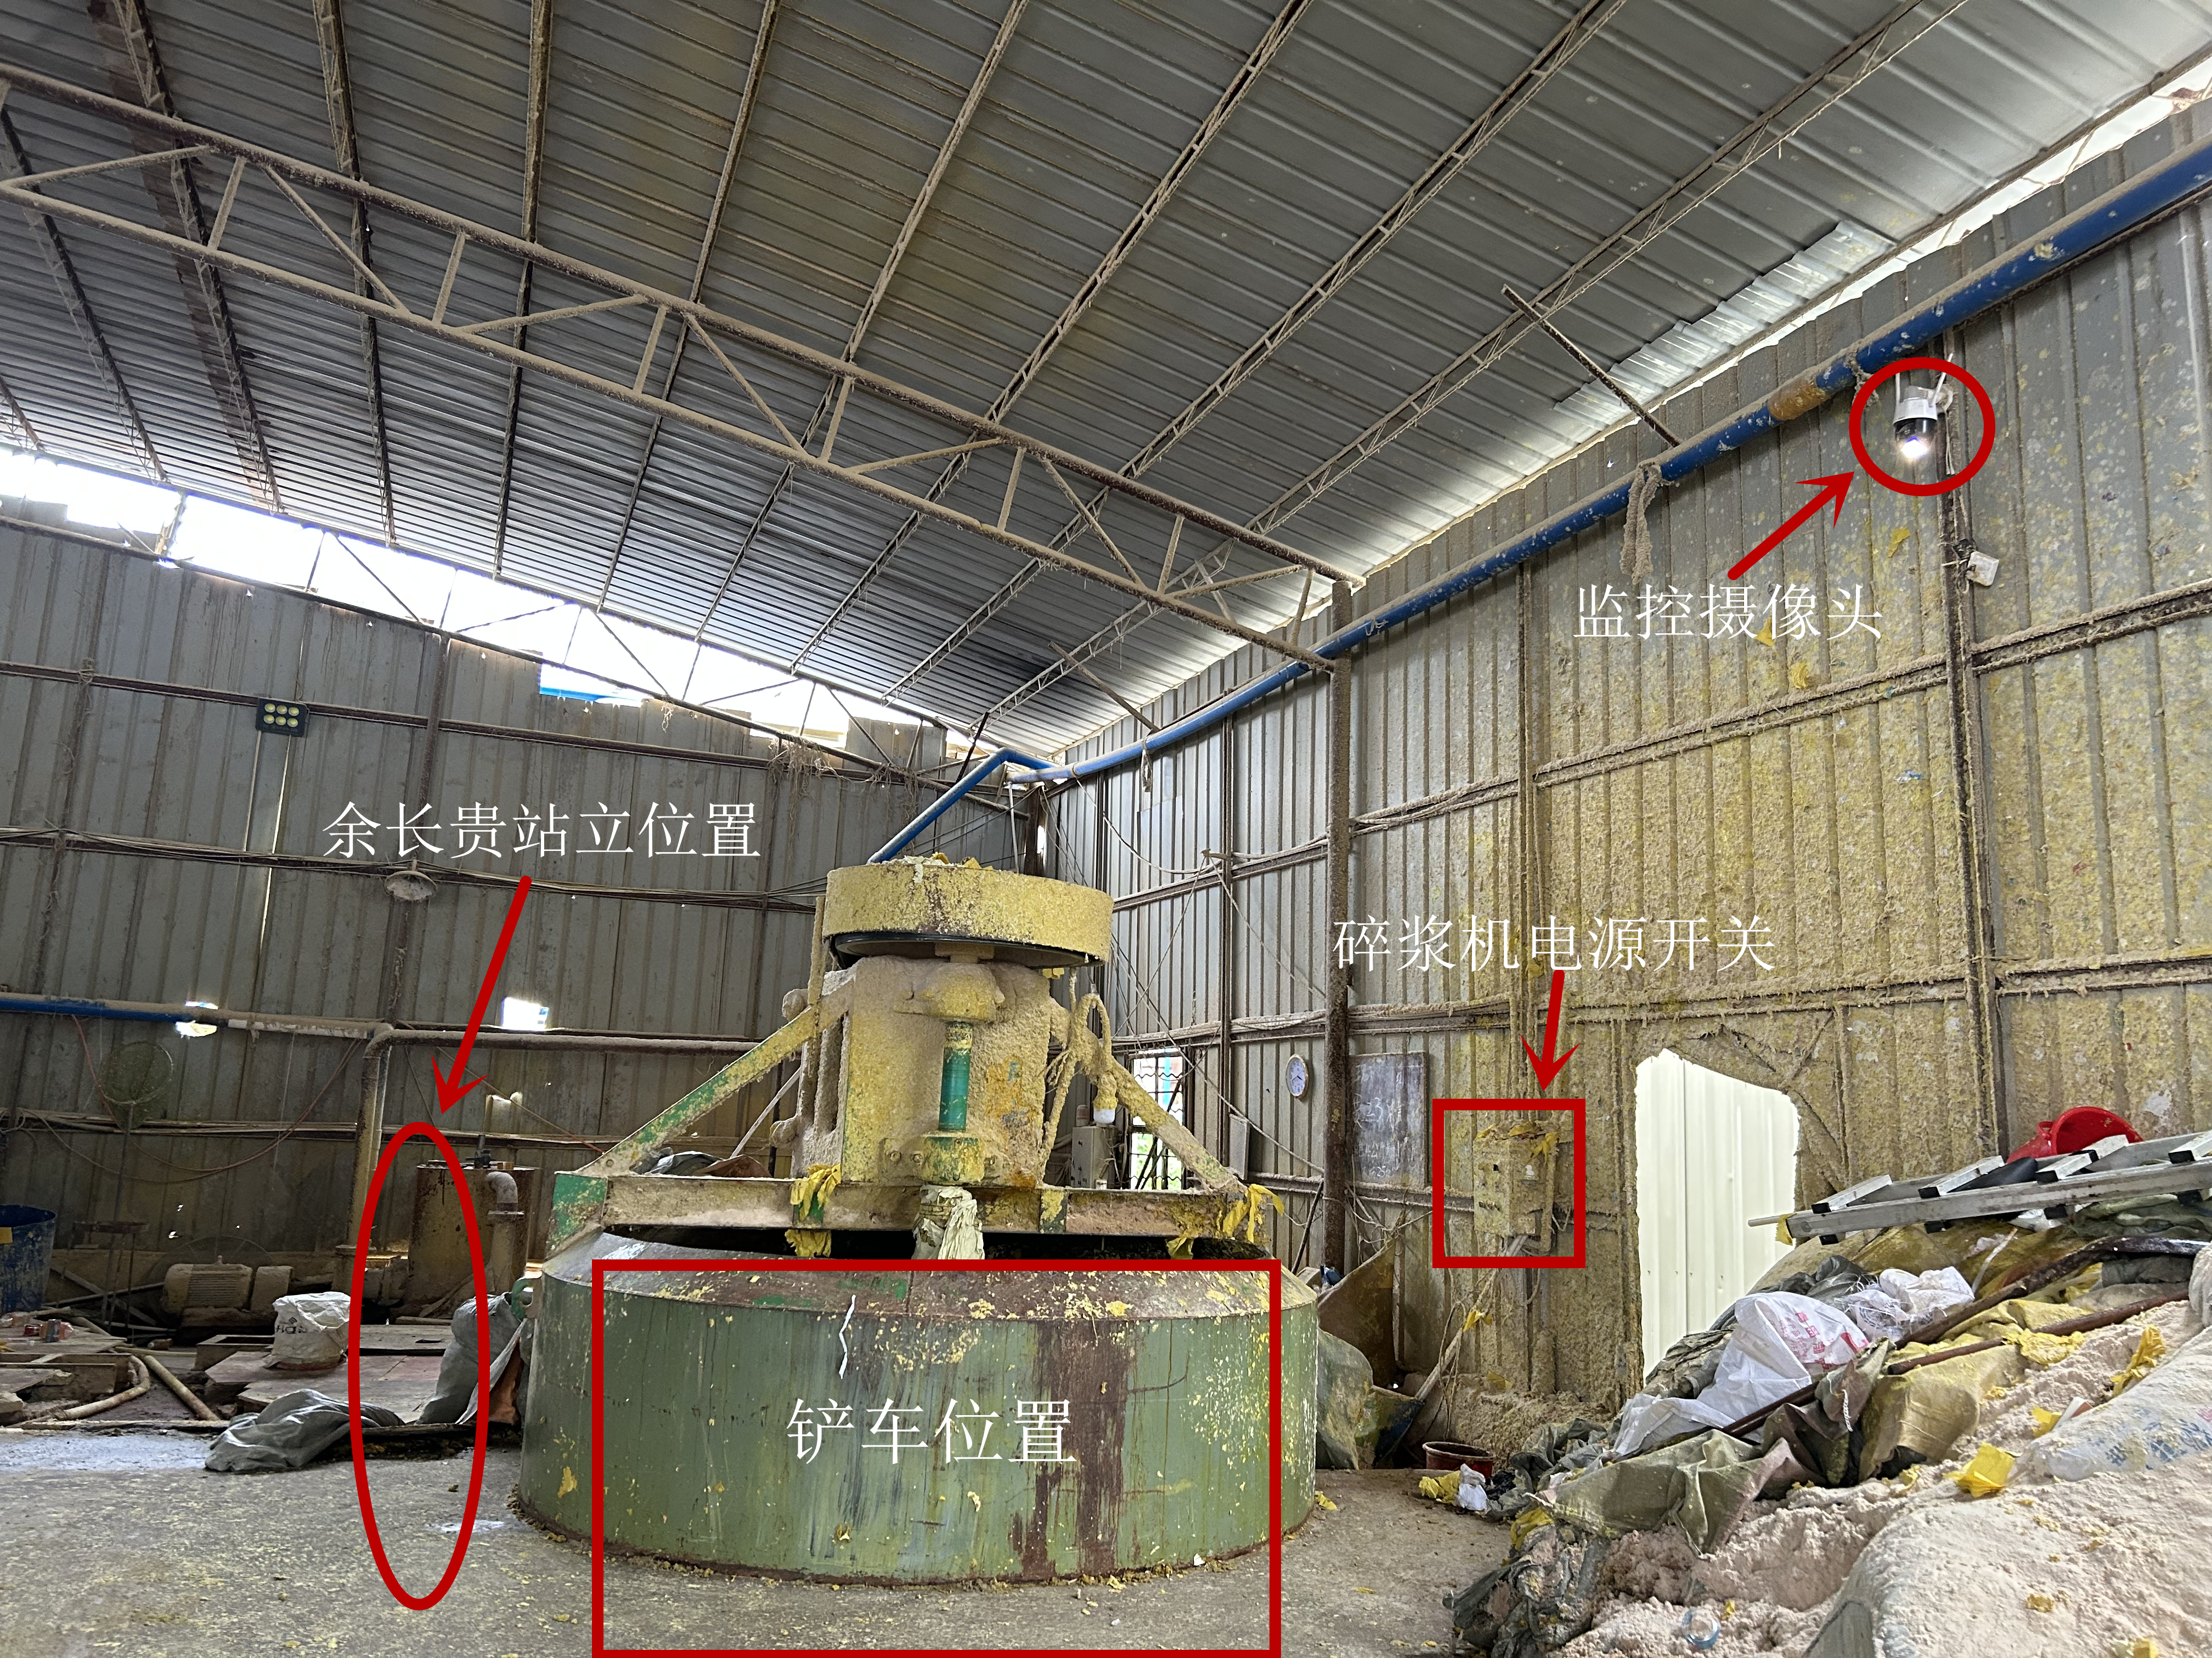
事发的碎浆机及周边
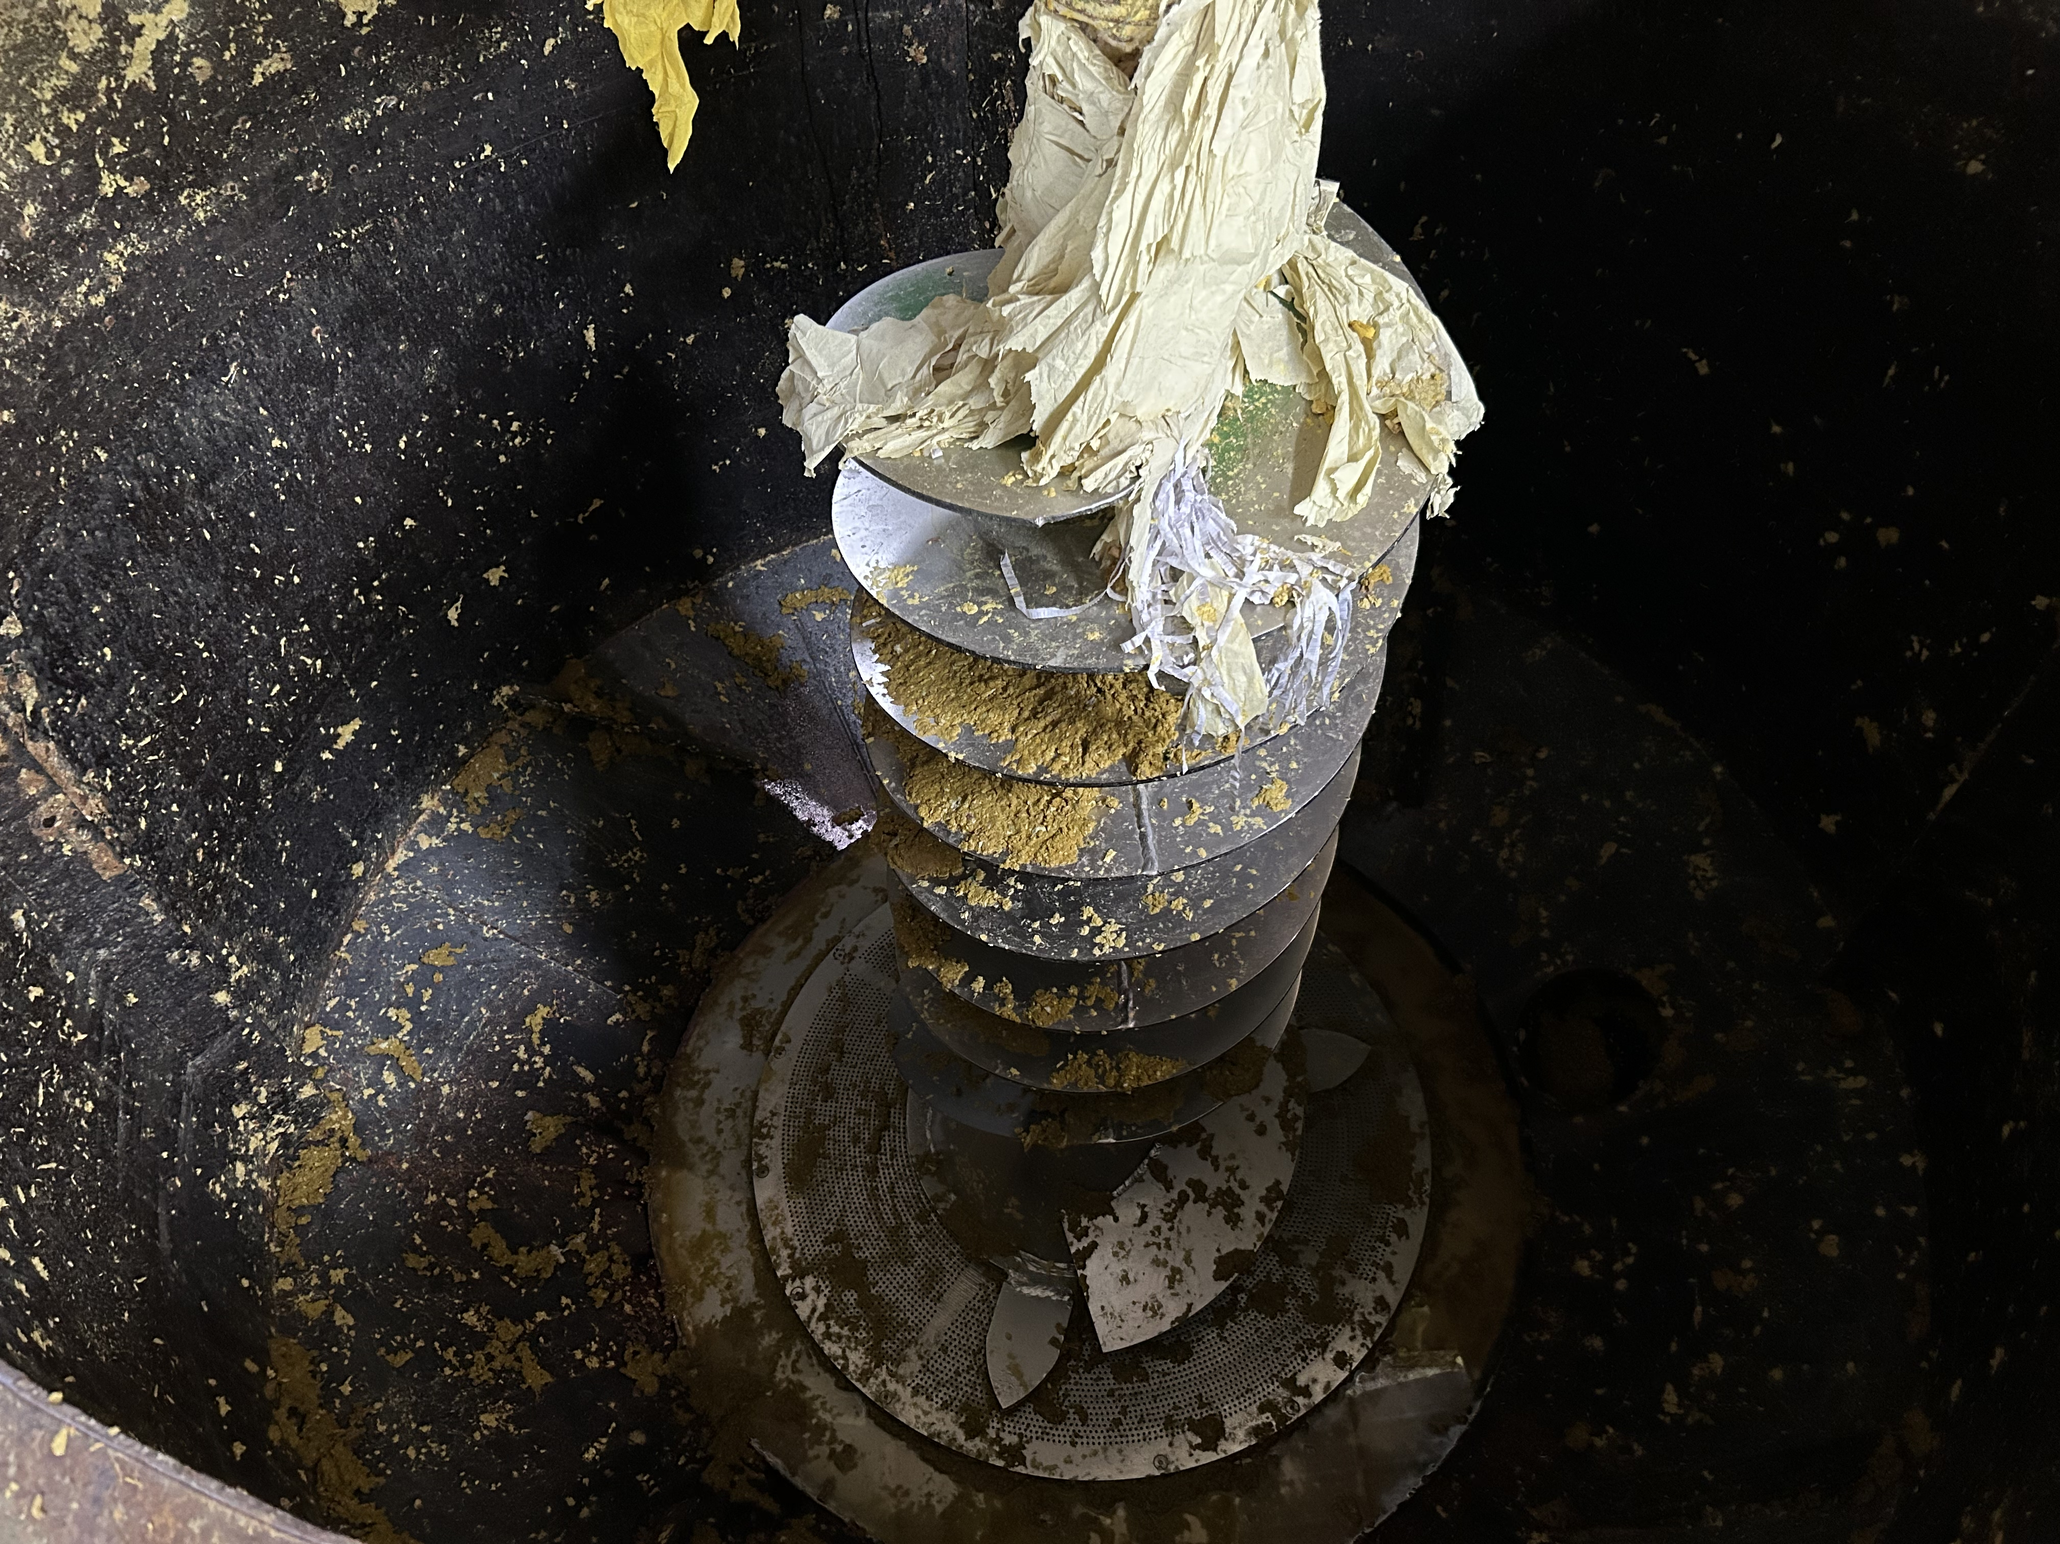
事发碎浆机搅拌池内部构造
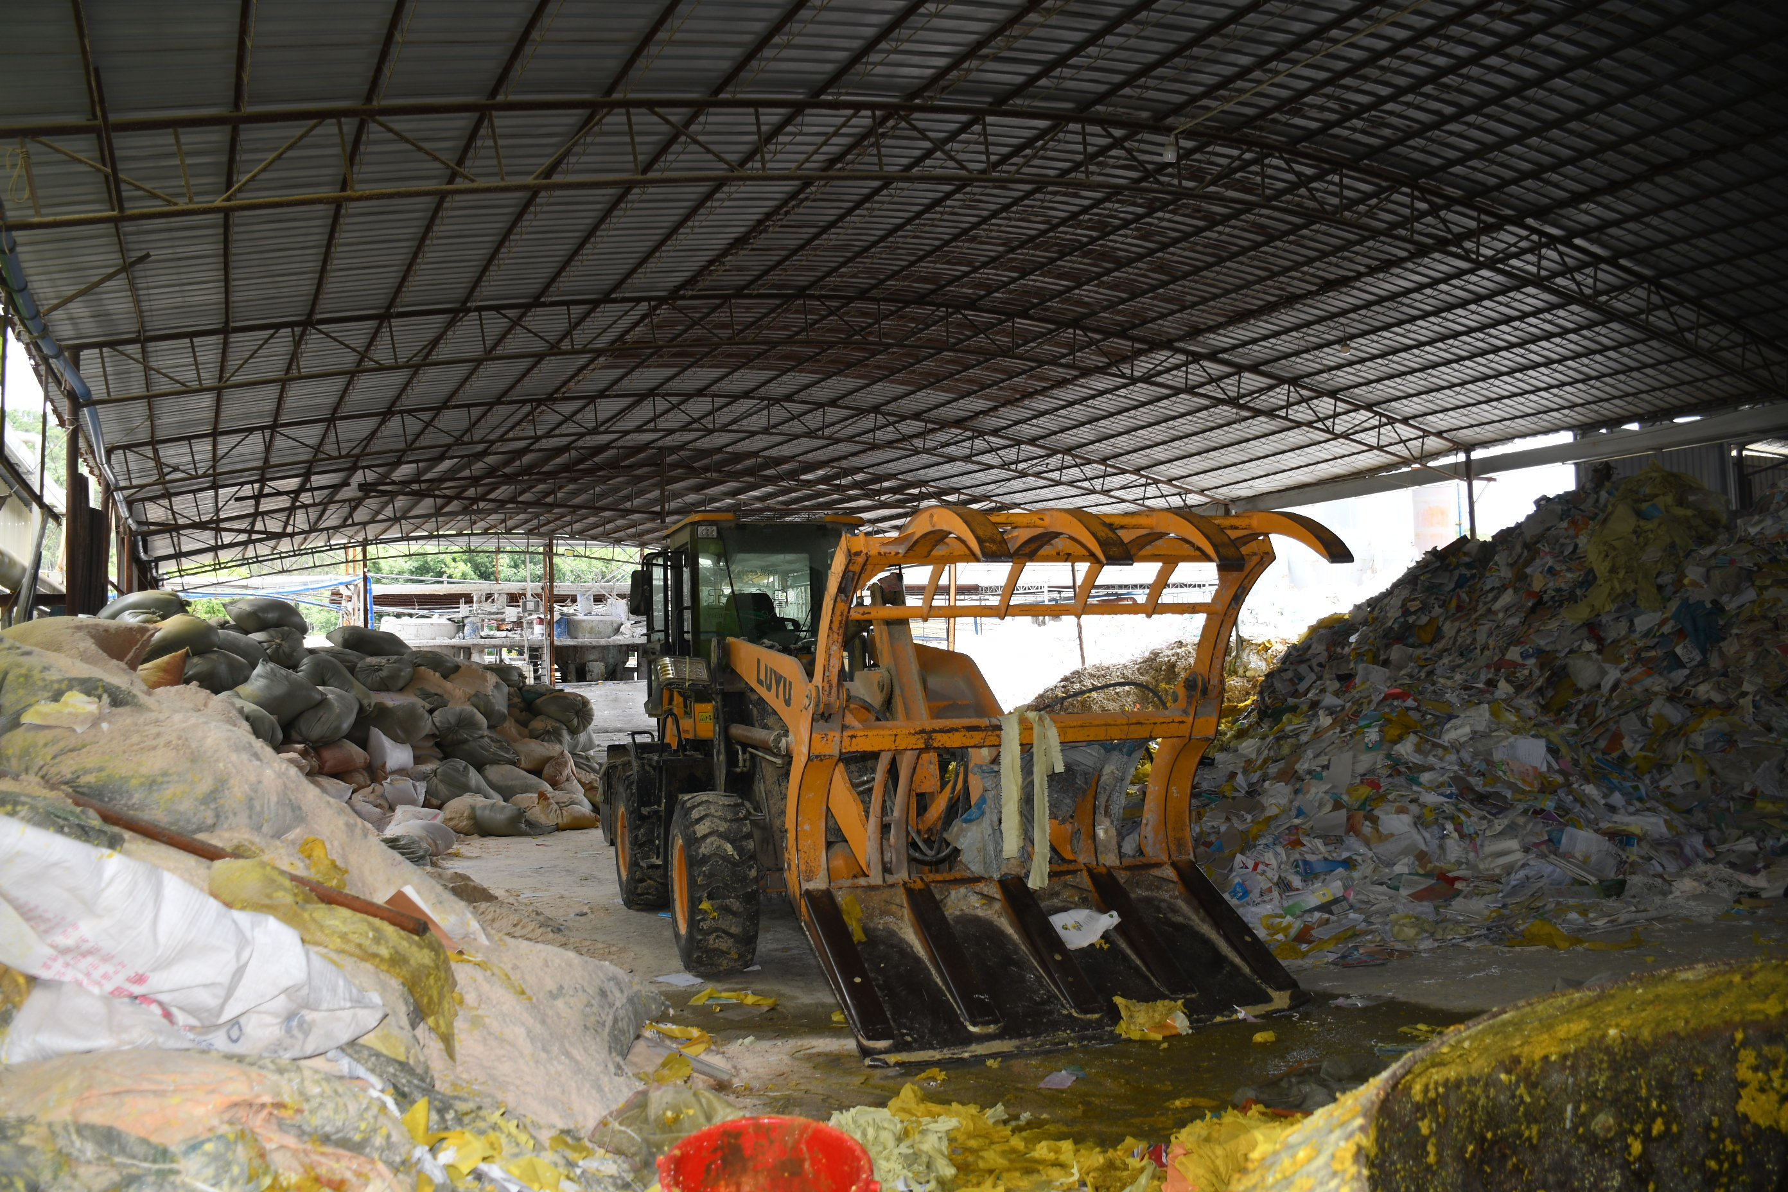
事发时使用的铲车

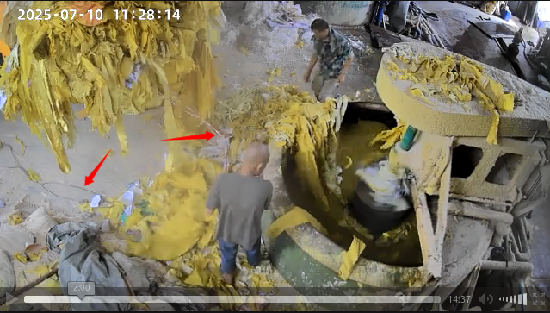
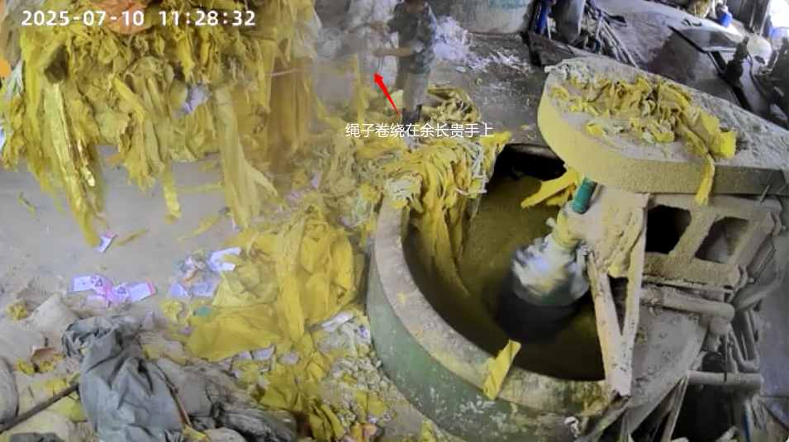
事发前1分钟，余X贵手持绳子并卷绕（根据监控视频截图）

第二十一条 生产经营单位的主要负责人对本单位安全生产工作负有下列职责：（一）建立健全并落实本单位安全生产责任制，加强安全生产标准化建设；（二）组织制定并实施本单位安全生产规章制度和操作规程；
第九十五条 生产经营单位的主要负责人未履行本法规定的安全生产管理职责， 导致发生生产安全事故的，由应急管理部门依照下列规定处以罚款：（一）发生一般事故的，处上一年年收入百分之四十的罚款；
第二十一条 生产经营单位的主要负责人对本单位安全生产工作负有下列职责：（二）组织制定并实施本单位安全生产规章制度和操作规程；（五）组织建立并落实安全风险分级管控和隐患排查治理双重预防工作机制，督促、检查本单位的安全生产工作，及时消除生产安全事故隐患；
第二十一条 生产经营单位的主要负责人对本单位安全生产工作负有下列职责：（三）组织制定并实施本单位安全生产教育和培训计划；（五）组织建立并落实安全风险分级管控和隐患排查治理双重预防工作机制，督促、检查本单位的安全生产工作，及时消除生产安全事故隐患；
第四十九条 生产经营单位不得将生产经营项目、场所、设备发包或者出租给不具备安全生产条件或者相应资质的单位或者个人。 生产经营项目、场所发包或者出租给其他单位的，生产经营单位应当与承包单位、承租单位签订专门的安全生产管理协议，或者在承包合同、租赁合同中约定各自的安全生产管理职责；生产经营单位对承包单位、承租单位的安全生产工作统一协调、管理，定期进行安全检查，发现安全问题的，应当及时督促整改。
第一百一十四条 发生生产安全事故，对负有责任的生产经营单位除要求其依法承担相应的赔偿等责任外，由应急管理部门依照下列规定处以罚款: （一）发生一般事故的，处三十万元以上一百万元以下的罚款；

